Drivhusgas – lærebogens forklaring:

<https://naturgeografigrundbogenb.systime.dk/?id=800#c8756>

# 7.2 Energibalance og klimascenarier

**Den langbølgede stråling**

Solens kortbølgede stråling opvarmer Jordens overfladen. Jorden frigiver langbølget stråling. En del af denne stråling bliver absorberet af drivhusgasser i atmosfæren, og bliver sendt både ud i verdensrummet og tilbage til Jorden. Denne proces bliver kaldt drivhuseffekten. En drivhusgas som CO2 er i stand til at absorbere den langbølgede stråling. Kort 7.2.15 viser den infrarøde langbølgede udstråling for august.

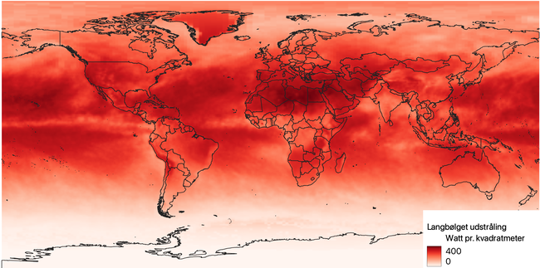

***Kort 7.2.15***

*Satellitbilledet viser den infrarøde langbølgede udstråling for august.*

*The NEO Image Composite Explorer (ICE), NASA.*

**Den atmosfæriske tilbagestråling**

I atmosfæren vil drivhusgasserne CO2, CH4,N2O, O3og H2O absorbere 95 % af den langbølgede stråling fra Jorden. Når dette sker, vil molekylet vibrere. Det er denne svingningsenergi, der bliver udsendt som langbølget stråling både mod Jorden og verdensrummet. Denne atmosfæriske tilbagestråling fra [?] har betydning for vores klima på Jorden.